Жорж Архип Никонович 1911 – 1983г.
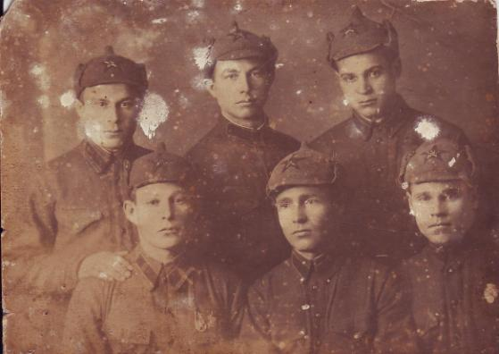
На фото: Жорж А.Н. (в верхнем ряду крайний справа) с боевыми товарищами.
